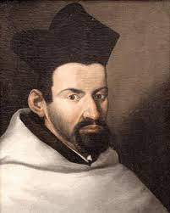
Illés György
Pázmány városa
Pozsony

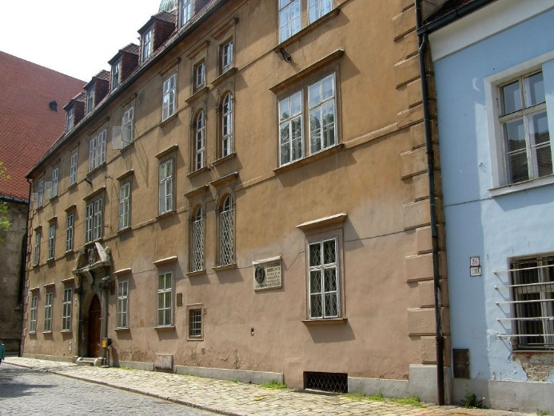
A pozsonyi Káptalan utca olyan csendes, mint egy sarokba állított zongora. Ez a város egyik legrégibb utcája, elvezet a dóm-hoz. Baloldalon, a felső részén áll a Kisprépost lak néven ismert fél-köríves oromdíszű, sárga ház. Po-zsony minden historikusa egybe-hangzóan állítja, hogy az Árpá-dok korából való, a XIII. század-ból, a város legöregebb épülete.
Minden ház csöndes, a lépésednek
Az utcán ezer visszhangja támad.
A galambok mellé ősz hajú pap
Szegődik utitársnak.
‒ írja egy pozsonyi költő, Tamás Lajos, erről az utcáról. Jobbra-balra halványzöld és mézszínű épületek: kanonoki házak. A Prépostlak, me-lyet egy 1311-ben írt oklevél emleget először, a legrangosabb épület ezen a soron. Jogok, kiváltságok, földek, házak, kincsek birtokában a pozsonyi prépostok nevezetes szerepet játszottak a régi magyar közéletben. De nekem a Káptalan utca csak egyetlen nevet emleget lépten-nyomon: Pázmány Péterét.
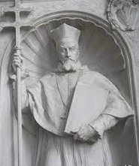
Írástudó volt, aki értelmet, tekintélyt és rendet akart a magyar világban. Itt pihen a dóm kriptájában palatinusok, hadvezérek és püspö-kök társaságában. A főoltártól balra, egy pozso-nyi szobrász, Rigele Alajos klasszikus ízlésű domborműben örökítette meg a kardinálist. Ott áll életnagyságban, főpapi ruhában, süvegben, kezében pásztorbot, arcán a fegyelem és ke-gyelem ereje. Jezsuita volt, aki fegyelmet kívánt, kardot hordott és egyházáért harcolt, de emberi életformát hirdetett. Robbanékony ember, sőt ennél is több: démonikus lelkű, titáni jelenség.
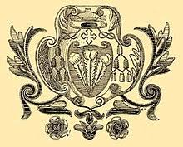
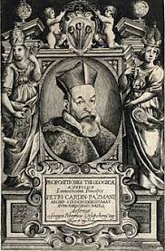
Bornemisza Péter híres prédikációinak, az Ördögi kísérteteknek kora az övé. Róma istene az istenteleneket, azaz a protestáns szemben-állókat dárdával, tőrrel és inkvizícióval üldözi. Ez a Habsburgok terjeszkedésének kora, ez a Báthori Gábor erdélyi Tündérkertjének bár-sonnyal, fűszerekkel és vérrel teli korszaka, s Zrínyi Miklósé. És a török hódoltság kora, a papok kora, akik féktelen és trágár szavakkal a szájukon hajba kapnak. Katolikusok, reformá-tusok, lutheránusok fenekednek egymás ellen, ki-ki a maga igazát kiáltva, acsarkodnak istenük nevében. Mellettük és közöttük fülelő, néző, számító, gátlástalan főurak s leszegett fejű jobbágyok, Balassi-mód vir-tuskodó végvári vitézek, törökverő katonák.
Pázmány Miklós bihari alispán és Massai Margit fia is serdülő koráig az új hitben nevel-kedett, mostohája fordította vissza Róma felé. A jezsuita Szántó István hatására Pázmány Péter is jezsuita szerzetessé vált. Gyorsan ívelt felfelé papi karrierje.
Pázmány a reformáció erejét, a népi nyelvet ifjú kora vallása ellen fordította: a rekatolizáció fegyverévé tette. A fegyvercsere remekül be-vált, s Pázmány, fején a hercegprímások zsinóros fekete bársony kalap-jával, megindult Magyarország „megfegyelmezésére”. Vissza kellett hó-dítania az ország főúri családjait, mert azok már zömükben protestánssá váltak. Ott munkálkodott az ország Habsburg-sávján, hiszen Esztergom és Buda a töröké volt. Elhitette a császárral, hogy feltétlen híve Magyar-ország Habsburg-megszállásának. Az osztrák jezsuiták azonban váltig acsarkodtak ellene, nem hittek rendtársuk őszinteségében.
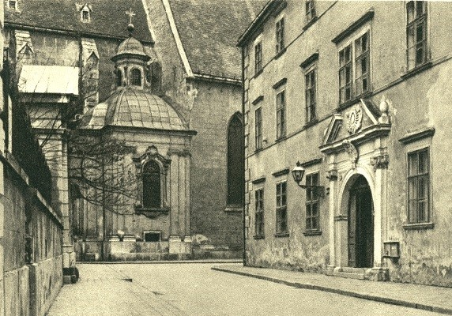
Nem vesztette el a fejét ezernyi ár-mány és áskálódás között. Férfi volt a ja-vából: csontos, izmos, magas, biztonságot sugárzó lény. Bod Péter feljegyezte róla, hogy írás közben fehér fogakkal nevette ellenfeleit. Felettük állt, pontosan érezte a valódi arányokat, ismerte a helyzetet s a kulissza-titkokat, s erejét arra fordította, hogy jól fejezze ki magát, közérthetően és szépen. Pázmány kiváló stiliszta volt. Strázsálta a nyelvet, a legfőbb gondoznivalót, a magyar szabadság és függetlenség mentsvárát az osztrák-török megszállás közepette. Nyelvünkkel és stílusunkkal törődött mind-halálig, akár reformációs hitű erdélyi fejedelmeink. Érezte, hogy új hivatás támadhat a nemzeti nyelvből, a politikai és gazdasági vereség pótlására.
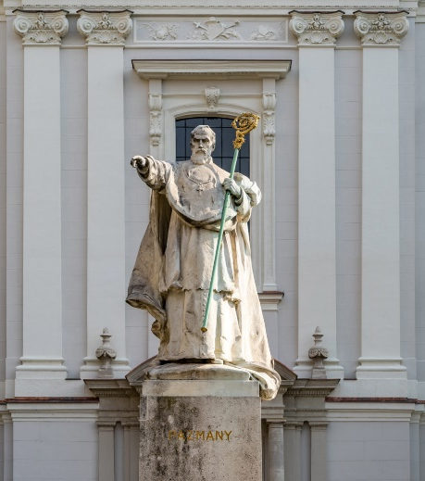
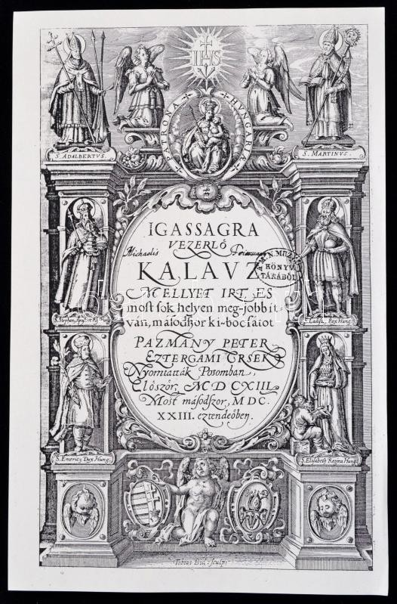
Míg jobbról-balról egymást átkoz-ták a hitben, tehát világszemléletükben kettéhasadt magyarok, ő pergamenje fölé hajolt. Szinte a vers ritmusszépségével írta egymás mellé a mondatokat: Te vagy én Istenem, minden jónak kútfeje: eleje és vége minden állatnak. Te az eget és a földet ujjaidon hordozod. A tenger vizeit tenyered-del méred. A föld kerekségét, az egek nagy voltát araszoddal béfogadod. Találó hasonla-taival meghódította hallgatóit: Ha egy nagy völgybe vinnék a török császár erejét, és reá eresztenék azt a bort, melyet sok részeges-kedésben megittak Magyarország szabadulá-sáért: nem kellene semmi vízözön a török veszedelmére, mind borban halnának. Ezt a részegeskedésről mondta, óvni akarván nemzetét. Költő volt, íme így ír a neve-lésről: A természet tövisek közé rekeszti a gyenge rózsát, nem azért, hogy szag-gassa, hanem hogy oltalmazza. Az atyák dorgálása efféle tövis: oltalmazza, nem hervasztja a fiakat. Dorgálta a nemzetet, akár az evangélikus és Bécs-ellenes Bornemisza Péter, akitől Pázmány megtanulta a művészi és találó képű hasonlat beiktatását a szövegbe. Hitelesen ismerte a magyar társa-dalmat, nem elvont bibliai képeket idézett, ha-nem saját tapasztalatait sorolta elő:
Mennyien vannak efféle atyák és anyák, kik meg nem dorgálják, sőt nevetéssel hallgatják, mikor szitkozódik kisded fiok; és nemcsak torkába töltik a bort, biztatván, hogy igyék, mert az apja is ezzel kereste, ami nincs, de ugyan gyönyörködnek lator-ságában és katonagyermeknek, furcsa, gyors elmé-jűnek ítélik, ha mihent nyelvét tudja mozgatni, jól tud szitkozódni. Életrevalóságot akarsz tanulni? Nézd a fecskéket, kik házat akarván építeni, szájok-ban szalmát visznek a gerendához: de minthogy sárt szájokban keveset vihetnek, a szárnyak sugarát megvizesítik, aztán szép vékony porban keverik, és úgy tapasztják fészkeiket.
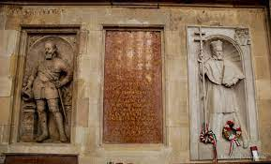
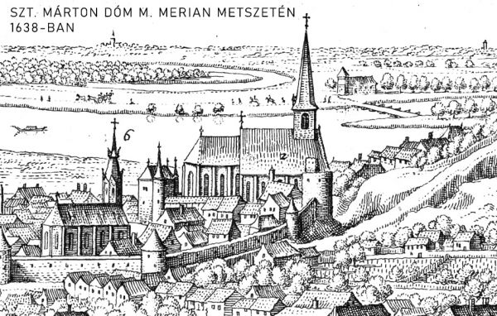
Ez a stílus az eleven ma-gyar beszéd. Kifogta a szelet a protestánsok vitorláiból, és fel-duzzasztotta saját vitorláit. Nem csoda, hogy valóban vissza-hódította a főúri családokat az egyháznak. De Pázmánynak még-se ez a legfontosabb, ha-nem az ország szabadságának visszaállítása. Titokban támo-gatta Erdély nagy fejedelmét, a protestáns Bethlen Gábort. Alvinczi Péternek, legnagyobb ellenfelei egyikének öt szép levelet írt Pozsonyban. Nem a saját nevében, hanem református hívőként. Olyan okos és meg-ejtő ez a magatartása, annyira kibomlik a vita hátteréből a magyar egye-netlenség feletti fájdalma, hogy az olvasó megdöbbenve áll meg. Regula alatt vitézkedem ‒ írta ön-magáról. Ellenállt a csábító erő-nek, hogy ő is porondra álljon, s birkózzék a tömegben, vadul és va-dítva, mint kevéssé regulázott kor-társai. Birkózott és csapdosott ő is, de regulával, vagyis mértékkel.
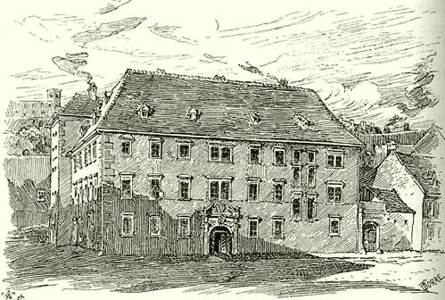
A pozsonyi dóm körül minden kő rá emlékeztet. Ezen a helyen írt és beszélt. Ő is átélte a barokk kor fondorlatait, izzó szenvedélyét, de mindent a rend, értelem és tekintély mögé rejtett. A Prépostlakkal szem-ben, dél felől, a székesegyház felé tekintve áll az épület, amelyben lakott. A pozsonyi prépost Ave et Salve néven jelölte meg ezt a házat, mely régóta iskola volt. Pázmány gyak-ran átjött Nagyszombatból Po-zsonyba a Pest-Budát pótoló, királykoronázó országgyűlésekre. Megvásárolta a préposttól ezt a házat, a szomszéd épületeket is, s 1626-ban jezsuita kollégium-má alakította át. Új épületet is emeltetett a dóm szomszédságában, Pázmány helyezte a kollégium élére a protestánsból katolikussá és jezsuitává vált Káldi Györgyöt. Ő a katolikus magyar biblia fordítója, szintén kiváló stiliszta. Káldi nyelvének is íze, zamata volt. A Biblia-fordítást már készen hozta Pozsonyba, ahol az új jezsuita ház első rektora lett, a diákság hitszónoka. 1634-ben halt meg. Egy évre rá alapította Pázmány Péter a nagyszombati egyetemet, ami hintón csak pár óra volt Pozsonytól.
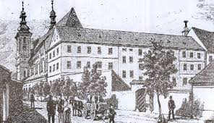
Pázmánynak vannak más érdemei is. Egy rendelkezésével arról intézkedett, hogy a fel-vidéki szlovákság számára szlo-vákul prédikáló papokat nevel-jenek Nagyszombaton. Meg-jelentette szlovákul az egyházi szertartáskönyvet, s utasította pátereit, gondoskodjanak szlo-vák egyházi énekeskönyvről. Mindez természetesen az ellenreformáció egyik gyakorlati megvalósítása volt, de ez az intézkedés hozta létre a szlovák irodalmi nyelvet.
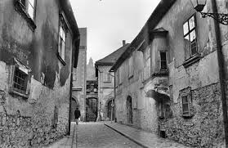
Fáradhatatlanul írt, szónokolt, gyóntatott, szer-vezett, rendelkezett, vezette híveit. A pozsonyi nyom-dákban egymás után jelen-tek meg könyvei és kisebb iratai. Mikor megöregedett, arca megtelt, vonásai el-lágyultak, mint az öreg Rembrandtnak. Itt sétált a Káptalan utcában, mert itt mindig jól sütött a nap, a falak felfogták a szelet. Hintóba ülve el-elzarándokolt a közeli Mária-völgybe, a pálosok csodatevő Mária szobrá-hoz, a kristályos vizű forráshoz. Papjai félkörben nézték, hogyan imád-kozik térdepelve, egyedül. Akkor már nem vitázott senkivel. Csak a halál húzta ki kezéből serény tollát.
Pázmány Péter utca
Házából később jogakadémia lett, de főkapuja felett ma is látható a latin felirat, amely Pázmány nagyszabású építkezéséről emlékezik.

